[](https://www.google.es/url?sa=i&rct=j&q=&esrc=s&source=images&cd=&cad=rja&uact=8&ved=2ahUKEwjpoOy6sdDaAhUFuBQKHTcFACkQjRx6BAgAEAU&url=https://es.slideshare.net/ptardilaq/proyectos-de-investigacin-7056384&psig=AOvVaw09TagHhtHertRSwKa7JVBI&ust=1524572420383241)

**Individual Reserch Project**

Con la información proporcionada en la presentación responde las siguientes preguntas:

1. ¿Qué es el IRP?
2. ¿Cuánto tiempo en total (incluyendo preparación) tomará el examen oral?
3. ¿Cuáles son los tres principales criterios para elegir el proyecto de investigación individual?
4. ¿Puede, el proyecto de investigación, estar basado en la película o la obra que se estudian en el currículo de español?
5. ¿Qué es lo más importante a la hora de seleccionar el proyecto de investigación? (2 respuestas)
6. ¿Nombra por lo menos cinco áreas, de las 24 sugeridas, de las cuales te interesaría hacer tu proyecto de investigación?
7. Da un ejemplo de un título que sería aceptable para el proyecto de investigación.
8. ¿Cuál es en mínimo y el máximo número de referencias que debes dar?
9. ¿Qué quieren decir con que los diez encabezados deben ser en inglés?
10. Ve a Gol (Audio) y escucha escucha el programa de radio que habla de los ‘*Tipos de investigación*’. Laura, Miguel, Carla e Iñaki hablan de como obtuvieron la información para sus proyectos. Elige dos respuestas para cada uno:

**1. Utilizando internet, 2. Leyendo un artículo de periódico o un libro, 3. Pidiéndosela a alguien, 4. Consultando folletos, 5. Viendo la televisión, 6. Utilizando cuestionarios, 7. Escuchando la radio, 8. Visitando el lugar.**

1. ¿Qué tipos de recursos puedes usar durante la investigación del proyecto? Haz una lista de por lo menos 10 recursos incluyendo cine, radio, televisión, internet y/o prensa.
2. 
3. Haz una lista de posibles títulos para tu proyecto de investigación, y busca tanta información como te sea posible. Recuerda que puedes buscar información en una gama de recursos.

**Internet**

<http://www.rtve.es/noticias/> <https://elpais.com/ccaa/2016/11/25/madrid/1480099462_873879.html>

<https://www.youtube.com/watch?v=amSqQ5XNaGE>

<https://online.godalming.ac.uk/mod/folder/view.php?id=45438> (el sol revista y audio)

<http://www.mecd.gob.es/cultura/areas/cine/mc/fe/comun/noticias/2018/04/mcelwee.html> (Filmoteca Española)

Google.ar (Argentina)

co (Colombia),

es (España),

cl (Chile),

mx (México)…

Ted talks en español

BBC Mundo

**Libros:** de autores españoles o latinoamericanos.

**Revistas, periódicos, documentales, radio, entrevista…**

15. Cuando tengas un tema determinado, decide cuáles serán los diez encabezamientos (mínimo ocho) que utilizaras en el contenido de tu proyecto. Te puedes ayudar con diferentes técnicas. Por ejemplo:Po

[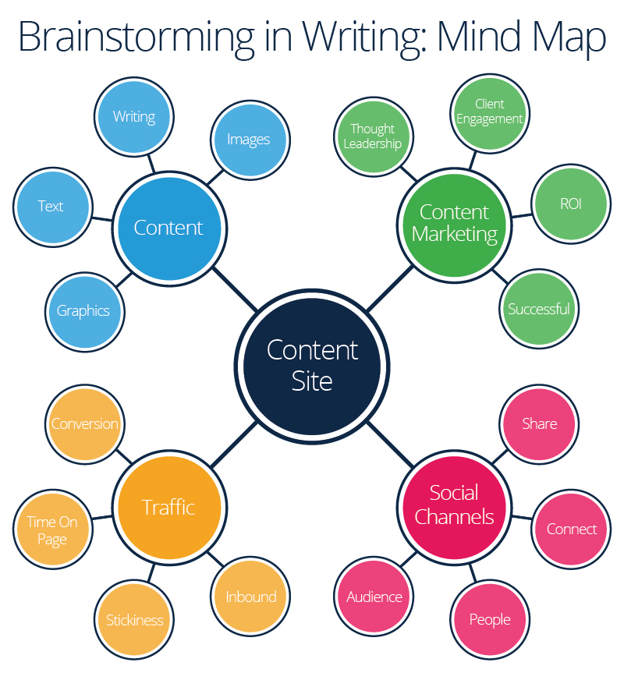](https://www.google.es/url?sa=i&rct=j&q=&esrc=s&source=images&cd=&cad=rja&uact=8&ved=2ahUKEwiFpbPylNXaAhVHxxQKHSSoCNIQjRx6BAgAEAU&url=https://www.smartsheet.com/brainstorming-techniques-activities-and-exercises&psig=AOvVaw2jLxRO-mpUdh6WazlXuO-R&ust=1524736664437587)

Recuerda que debes utilizar tantos recursos como te sean posibles, pero un artículo por internet y un video son necesarios. El video puede ser de un documental, una entrevista, un reportaje, etc…

1. Ve y analiza el video de YouTube ‘Inside the mind of a master procrastinator’ por Tim Urban. ¿Cómo crees que Tim Urban organizó sus ideas?
2. Una vez que tengas tu tema y tus encabezamientos organízalos en el orden en que te parezca más fácil recordarlos.
3. Por cuadros
4. Lineal [](https://www.google.es/url?sa=i&rct=j&q=&esrc=s&source=images&cd=&cad=rja&uact=8&ved=2ahUKEwiZrajSn9XaAhXBohQKHabIBGEQjRx6BAgAEAU&url=https://whizolosophy.com/time-past-present-future/different-cultures-understand-time&psig=AOvVaw3DMdp-fmgd-cZknnj6pD8j&ust=1524739560113720)
5. Haz un ensayo de la presentación Incluyendo:
6. Una corta Introducción, que debe incluir el tema que escogiste y por qué lo escogiste.
7. Contenido, con todos los encabezamientos en forma de boletines cortos.
8. Y una conclusión, que te permita enfatizar ¡el por qué! de tu investigación. Buena suerte.
9. La presentación sólo dura 2 minutos. Durante la presentación no te enfoques en la gramática sino en el contenido de tu investigación. Ahora deja que tu compañero lea el ensayo y subraye los encabezamientos, mínimo ocho.
10. Una vez que hayan terminado de conseguir los encabezamientos: tú debes leer tu ensayo mientras tu compañero toma el tiempo que dure tú presentación, que no deberá ser más de dos minutos.

**Ahora rellena la hoja con la información acerca de tu presentación**. Puedes cambiar tu presentación en el futuro, pero debes mantener informadas a tus profesoras para poder mantener un registro de tu progreso.

**Gracias y ¡buena suerte**!